
ข้อสอบปลายภาค ภาคการศึกษาที่ 2/2564 สำนักวิชา วิศวกรรมศาสตร์และเทคโนโลยี

สอบวันพุธที่ 22 ธันวาคม 2564 รายวิชาคณิตศาสตร์ดิสครีต 2

เวลา 12.00 – 15.00 น. รหัสวิชา SWE62-224

มหาวิทยาลัยวลัยลักษณ์

รหัสประจำตัว_______63106033________ชื่อ-นามสกุล____ปวีณ แก้วทอง______________
หลักสูตร วิศวกรรมซอฟต์แวร์ สังกัดสำนักวิชา วิศวกรรมศาสตร์และเทคโนโลยี

คำชี้แจง
1. ข้อสอบมี 7 หน้า รวม 40 คะแนนคิดเป็น 20% ของคะแนนทั้งภาคการศึกษา
ตอนที่ 1: อธิบาย / แสดงวิธีทำ จำนวน 7 ข้อ รวม 40 คะแนน ให้ทำในข้อสอบ
- กรุณาเขียนด้วยลายมือที่อ่านออก
- เขียนชื่อลงบนกระดาษคำตอบทุกแผ่น
2. อนุญาตให้ใช้เครื่องคิดเลขแบบวิทยาศาสตร์
ข้อที่ | คะแนนเต็ม | คะแนนที่ได้
1 | 6
2 | 6
3 | 6
4 | 6
5 | 6
6 | 6
7 | 4
รวม | 40

ห้ามนำข้อสอบออกนอกห้องสอบ
1. (6 คะแนน) Binary search tree นศ. เลือกทำข้อ a หรือ b เพียง 1 ข้อ
a) จงสร้าง Binary search tree ของคำต่อไปนี้ในประโยค โดยใช้ลำดับตัวอักษร
“MAKE A BINARY SEARCH TREE FOR THE FOLLOWING SET OF DATA IN LEXICOGRAPHIC ”
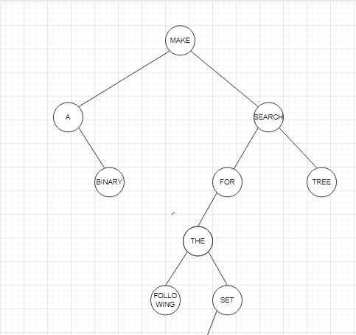

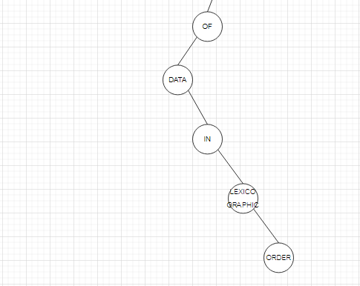

- จงสร้าง Binary search tree ของคำต่อไปนี้ในประโยค โดยใช้ลำดับตัวอักษร
“IN A PLACE OF LA MANCHA WHOSE NAME I DO NOT WANT TO REMEMBER”

2) (6 คะแนน) Decision tree นศ. เลือกทำข้อ a หรือ b เพียง 1 ข้อ
a) จงสร้าง Decision tree ของการทดสอบ เหรียญ 7 เหรียญ โดยกำหนด ให้ 6 เหรียญ มีน้ำหนักเท่ากัน และ เหรียญปลอม 1 เหรียญ มีน้ำหนักเบากว่า

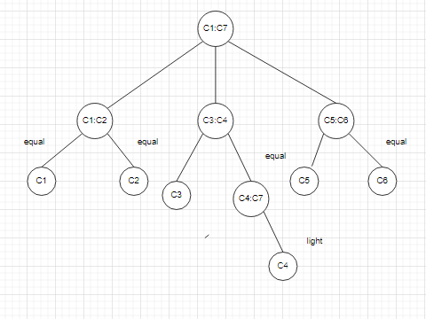

b) จงสร้าง Decision tree ของการทดสอบ เหรียญ 4 เหรียญ โดยกำหนด ให้ 3 เหรียญ มีน้ำหนักเท่ากัน และ เหรียญปลอม 1 เหรียญ อาจหนักหรือเบากว่าเหรียญอื่น

3) (6 คะแนน) Tree Traversal นศ. เลือกทำข้อ a หรือ b เพียง 1 ข้อ
a) (3 คะแนน) จงใช้งาน tree ต่อไปนี้ เขียน ลำดับการ visit ในแบบต่าง ๆ
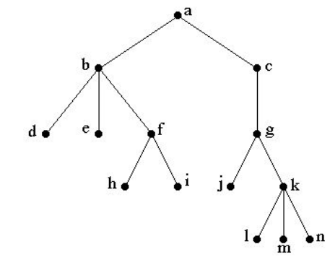
- Preorder Traversal
A,b,d,e,f,h,I,c,g,j,k,l,m,n

- Postorder Traversal
d,e,h,I,f,b,j,l,m,n,k,g,c,a

- Inorder Traversal
D,b,e,h,f,I,a,j,g,c,l,,k,m,n

b) (3 คะแนน) จงสร้าง expression tree ของ postfix expression และคำนวณคำตอบ
postfix expression 3 2 ↑ 2 3 ↑ - 6 4 2 - / *

4. (6 คะแนน) Minimum Spanning Tree นศ. เลือกทำข้อ a หรือ b เพียง 1 ข้อ
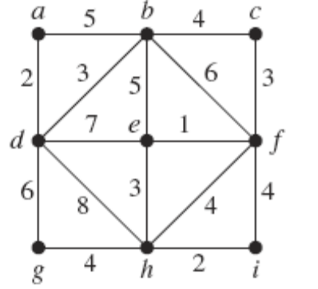
a) จงวาด Minimum Spanning Tree ของกราฟ และแสดงการทำงานโดย Prim’s algorithm และเริ่มที่จุดยอด a
Edge Considered | Weight | 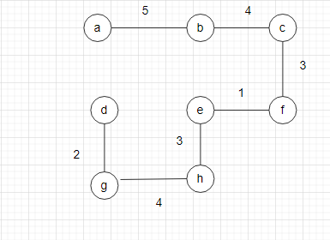  วาด Minimum Spanning Tree
(a,d) | 5
(d,b) | 2
(b,c) | 4
(c,f) | 3
(f,e) | 1
(e,h) | 3
(h,g) | 4
Total weight | 22

b) จงวาด Minimum Spanning Tree ของกราฟ และแสดงการทำงานโดย Kruskal algorithm

Edge Considered | Weight | วาด Minimum Spanning Tree
Total weight |  | วาด Minimum Spanning Tree

- (6 คะแนน) Language and Grammar นศ. ทำข้อ a และเลือกทำข้อ b หรือ c เพียง 1 ข้อ
จาก Phrase-structure grammar ของ signed decimal number ที่กำหนดให้ต่อไปนี้
signed decimal number → sign integer
signed decimal number → sign integer . positive integer
integer → digit
integer → integer digit
positive integer → integer nonzero digit
positive integer → nonzero digit integer
positive integer → integer nonzero digit integer
positive integer → nonzero digit
sign → +
sign → −
digit → 1, 2, 3, 4, 5, 6, 7, 8, 9, 0
nonzero digit → 1, 2, 3, 4, 5, 6, 7, 8, 9
- จงสร้าง Backus–Naur form(BNF) ของ Phrase-structure grammar ข้างต้น
<signed | decimal | number> := <sign> <integer>
<signed | decimal | number> := <sign> <integer> <positive | integer>
<integer> := digit
<Integer> := <integer> <digit>
<positive | integer> ::= <integer | nonzero | digit>
positive integer ::= <nonzero> <digit> <integer>
positive integer ::= <integer> <nonzero> <digit> | <integer>
positive integer ::= <nonzero | digit>
<sign> ::= + | -
<Digit> ::= 1 | 2 | 3 | 4 | 5 | 6 | 7 | 8 | 9 | 0
<nonzero digit> ::= 1 | 2 | 3 | 4 | 5 | 6 | 7 | 8 | 9

- จงสร้าง Derivation tree สำหรับ +0.80 โดยใช้งาน BNF ข้างต้น

- จงสร้าง Derivation tree สำหรับ -31.4 โดยใช้งาน BNF ข้างต้น

- (6 คะแนน) Finite State Machine นศ. เลือกทำข้อ a หรือ b เพียง 1 ข้อ
- จงใช้งาน Finite State Machine with output ซึ่งมี State Diagram ต่อไปนี้
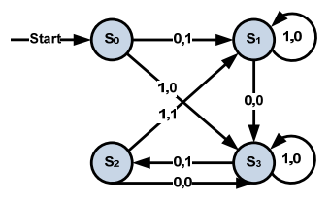
- จงสร้าง State table
State | f |  | g
State | Input |  | Output
State | 0 | 1 | a | b
S0 | S1 | S3 | 1 | 0
S1 | S3 | S1 | 0 | 0
S2 | S3 | S1 | 0 | 1
S3 | S2 | S3 | 1 | 1
- จงแสดงผลลัพธ์ (output) ที่สร้างได้ เมื่อกำหนด Input String 1010110
Input | 1 | 0 | 1 | 0 | 1 | 1 | 0 | 1 | 0 | 1
State | S0 | S3 | S2 | S1 | S3 | S3 | S2 | S3 | S2 | S1
Output | 0 | 1 | 1 | 0 | 0 | 0 | 1 | 0 | 0 | 0

- จงใช้งาน Transition Diagram ต่อไปนี้
State | Input
State | a | b
S0 | S1 | S0
S1 | S1 | S2
S2   | S3 | S0
S3 | S1 | S2
- จงสร้าง Finite State Automaton

- Finite State Automaton รู้จำ Input String ต่อไปนี้ หรือไม่ (Yes/No)
- aaaaabba  - abbbaabbb | - babbaaaba  - baaabaaba
- Automaton นี้ รู้จำ Regular set ต่อไปนี้หรือไม่ (Yes/No)
- b*aba  - ba*ba | - b*a*baa*ba  - a*bab*a
7. (4 คะแนน) Turing machine นศ. เลือกทำข้อ a หรือ b เพียง 1 ข้อ
a) กำหนดให้ T เป็น Turing machine ที่กำหนดโดย five-tuples: (s0, 0, s1, 0,R), (s0, 1, s1, 0,L), (s0,B, s1, 1,R), (s1, 0, s2, 1,L), (s1, 1, s1, 1,R), (s1,B, s2, 0,R), (s2,0, s3, 0,R) and (s2,B, s3, 0,R)
สำหรับ แต่ละ initial tapes, ระบุ final tape เมื่อ T halts, กำหนดให้ แต่ละข้อ T เริ่มต้นที่ initial position.

S0
S1
1
S0
1
S1
1

- กำหนดให้ T เป็น Turing machine ที่กำหนดโดย five-tuples: (s0, 0, s1, 0,R), (s0, 1, s1, 0,L), (s0,B, s1, 1,R), (s1, 0, s2, 1,L), (s1, 1, s1, 1,R), (s1,B, s2, 0,R), (s2,0, s3, 0,R) and (s2,B, s3, 0,R) สำหรับ แต่ละ initial tapes, ระบุ final tape เมื่อ T halts, กำหนดให้ แต่ละข้อ T เริ่มต้นที่ initial position.

S0

☺☺☺☺☺☺☺☺

